SSO

概要
SSO（Single Sign-On）は、一度の認証で複数のサービスにアクセスできる統合認証の仕組みです。組織ですでに使用している SAML 2.0 ベースの認証サービスと Logpresso Sonar を連携することで、ユーザーは専用の Sonar アカウントがなくても既存のアカウントでログインできます。ID プロバイダーは Sonar アプリとして提供されるため、必要な認証プロトコルに対応するアプリをインストールして連携対象を拡張できます。
Settings > SSO メニューで、SSO 連携に使用する外部認証プロバイダー（SSO Provider）を登録・管理できます。SSO 設定を追加して有効化すると、ログイン画面に該当する認証サービスを通じたログインボタンが表示されます。
SSO アプリは Logpresso Store からインストールできます。たとえば Okta アプリは SAML 2.0 ベースの SSO 連携を提供します。
SSO 設定を照会または管理するには、管理者権限が必要です。

SSO 設定一覧の照会
Settings > SSO メニューで、登録済みの SSO 設定一覧を照会できます。
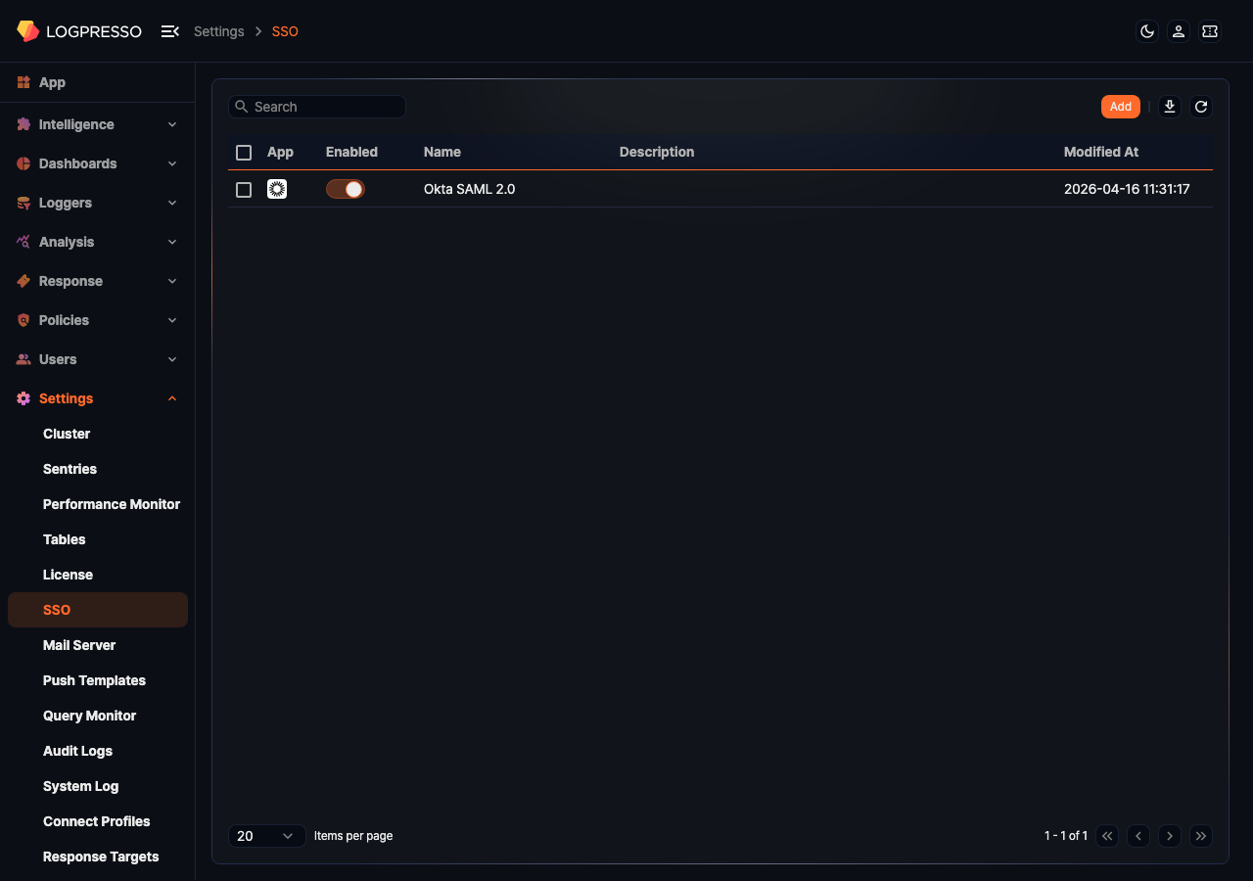
- アプリ: SSO プロバイダーのアイコン
- 有効化: SSO 設定の有効化状態。トグルをクリックして有効化または無効化できます。SSO を有効化すると、ログイン画面に該当プロバイダーを通じたログインボタンが表示されます。
- 名前: SSO プロバイダーの名前
- 説明: SSO 設定の説明
- 更新日: SSO 設定が最後に更新された日時
特定の SSO 設定を検索するには、一覧左上の検索欄にキーワードを入力してください。
SSO 一覧のダウンロード
SSO 設定一覧をファイルとしてダウンロードするには、一覧右上の をクリックしてください。SSO 一覧ダウンロードダイアログでファイル名、カラム、ファイル形式、エンコード、範囲を指定して確認ボタンをクリックしてください。
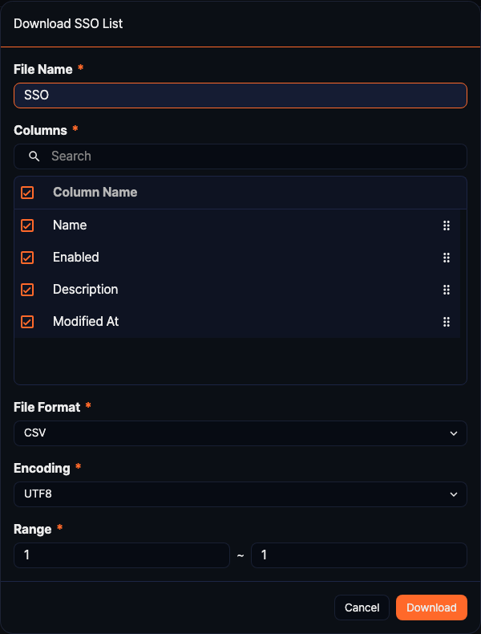
SSO 一覧のリフレッシュ
一覧右上の をクリックすると、SSO 設定一覧を最新の状態に更新します。

SSO 設定の追加
Settings > SSO メニューで、一覧右上の追加ボタンをクリックしてください。
SSO 追加パネルで基本設定と詳細設定を入力してください。
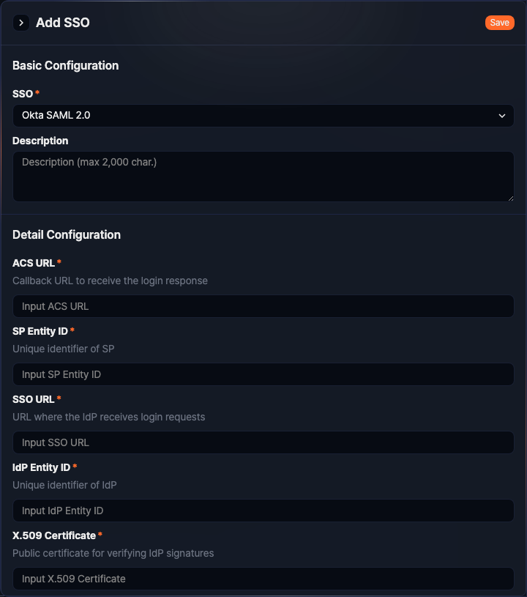
入力が完了したら、パネル右上の保存ボタンをクリックしてください。
基本設定
- SSO: SSO プロバイダーの種別を選択してください（必須）。システムにインストールされた SSO プロバイダー一覧から選択できます。
- 説明: SSO 設定の説明を入力してください（最大2,000文字）。
詳細設定
基本設定で選択した SSO プロバイダーの種別に応じて、詳細設定の項目が動的に変わります。各項目の名前、必須かどうか、入力形式は、選択した SSO プロバイダーが提供する設定仕様によって決まります。必須項目はラベルの横にアスタリスク（*）が表示されます。
SSO プロバイダーによっては、SSO URL、IdP Entity ID、SP Entity ID、ACS URL、X.509 証明書などの設定項目が表示されることがあります。

SSO 設定の編集
SSO 一覧で編集する SSO 設定の行をクリックしてください。
SSO 編集パネルで必要な項目を編集した後、パネル右上の保存ボタンをクリックしてください。SSO プロバイダーの種別は編集できません。
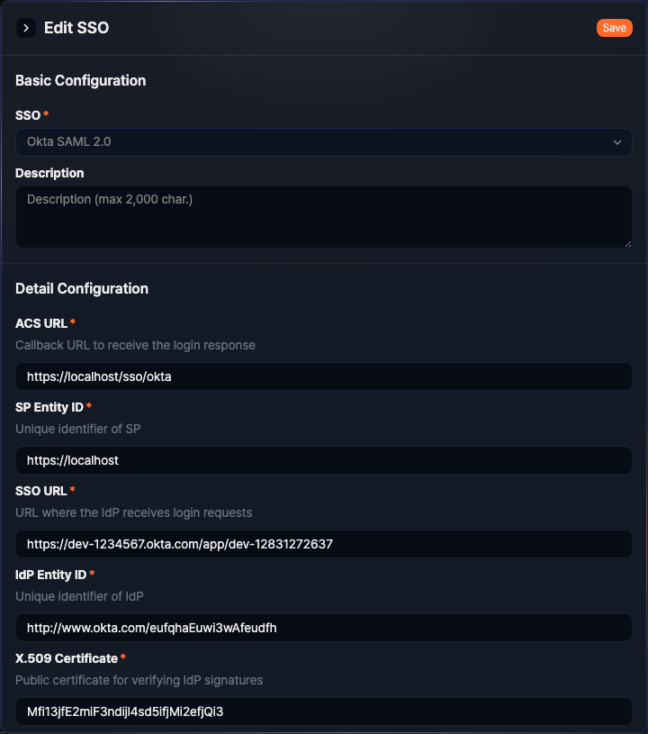

SSO 設定の削除
SSO 一覧で削除する SSO 設定を選択してください。一覧最上部のチェックボックスをクリックすると、現在のページのすべての項目を選択できます。
一覧右上の削除ボタンをクリックしてください。
SSO 削除ダイアログで削除する項目を確認した後、削除ボタンをクリックしてください。削除をキャンセルするにはキャンセルボタンをクリックしてください。
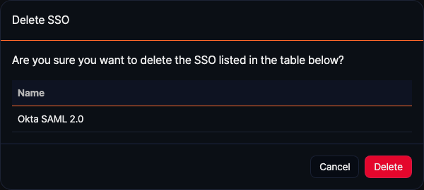
有効化されている SSO 設定は削除できません。削除する前に先に無効化してください。

